ООО «БИМЕТ»

Адрес:423838, РТ, г.Набережные Челны, а/я 25

Телефон:(8552) 58-00-59, 8-960-085-54-32

E-mail:bimet2714@mail.ru,www.bimet.ru

СПЕЦИАЛЬНЫЙ ИНСТРУМЕНТ И ПРИСПОСОБЛЕНИЯ
ДЛЯ РАЗБОРКИ-СБОРКИ РАЗДАТОЧНОЙ КОРОБКИ 65111

№ п\п | Модель |  | Наименование и характеристика изделия | Цена руб
1 | 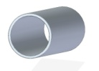 | Б 805.32.091 | Оправка для выпрессовки внутреннего кольца подшипника 6- 7312А  Масса , кг: 2,7 Габ.р-ры, мм: Ф90х255 | 1633
2 | 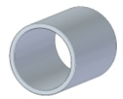 | Б 805.32.092 | Оправка для запрессовки внутреннего кольца подшипника 6- 7312А  Масса , кг: 0,8 Габ.р-ры, мм:Ф73х90 | 758
3 | 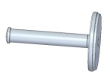 | Б 805.32.310 | Оправка для выпрессовки наружного кольца подшипника 6-7312А  Масса , кг: 1,7 Габ.р-ры, мм: Ф112,5х173 | 4209
4 | 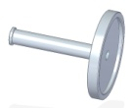 | Б 805.32.320 | Оправка для запрессовки наружного кольца подшипника 6-7312А  Масса , кг:2,6 Габ.р-ры, мм:Ф150х179,5 | 6398
5 | 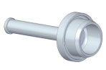 | Б 805.32.330 | Оправка для запресовки манжет (864176, 864195, 4510499903000000001290 в картер привода переднего моста)  Масса , кг:1,6 Габ.р-ры, мм:Ф91х211 | 6903
6 | 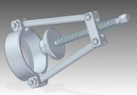 | И801.30.300-01 | Съемник подшипников раздаточной коробки а/м КамАЗ-4310  Масса , кг: 3,1 Габ.р-ры, мм: 255х140х120 | 19363
7 | 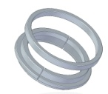 | БРК 65111-06.000 | Съемник внутренней обоймы конического подшипника 7218А (с вала дифференциала)  Масса , кг:2,15 Габ.р-ры, мм:Ф180х35 | 10944
8 | 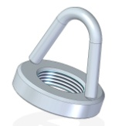 | БРК 65111-02.00.000 | Приспособление подъемное М42х2 (для вала дифференциала)  Масса , кг:0,5 Габ.р-ры, мм:Ф75х81 | 4209
9 | 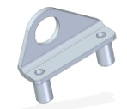 | БРК 65111-03.00.000 | Приспособление подъемное (для картера РК)  Масса , кг:0,4 Габ.р-ры, мм:34,5х95х115 | 2526
10 | 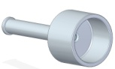 | Б 805.32.070 | Оправка для запрессовки внутреннего кольца подшипника 7315А (дифференциала со стороны привода переднего моста)  Масса , кг:2,2 Габ.р-ры, мм:Ф90х218 | 5388
11 | 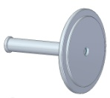 | Б 805.32.080 | Оправка для выпрессовки наружного кольца подшипника 6-7315А (из крышки РК)  Масса , кг:2,6 Габ.р-ры, мм:Ф159х173 | 5725
12 | 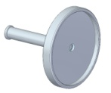 | Б 805.32.040 | Оправка для запрессовки наружного кольца подшипника 7218А (в корпус РК и подш 6-7315А в крышку РК) Масса , кг:3,2 Габ.р-ры, мм:Ф175х183 | 6061
13 | 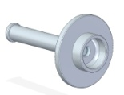 | Б 805.32.010 | Оправка для выпрессовки подшипника 6-312А (из крышки фланца привода заднего моста)  Масса , кг:1,6 Габ.р-ры, мм:Ф115х193 | 5388
14 | 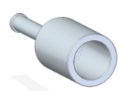 | Б 805.32.020 | Оправка для запрессовки подшипника 6-312А (в крышку фланца привода заднего моста)  Масса , кг:3,7 Габ.р-ры, мм:Ф85х278 | 6061
15 | 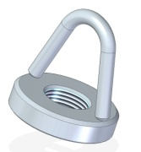 | БРК 65111-05.00.000 | Приспособление подъемное М33х1,5 (для вала привода переднего моста и промежуточного вала)  Масса , кг:0,54 Габ.р-ры, мм:Ф75х81 | 4209
16 | 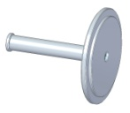 | Б 805.32.050 | Оправка для выпрессовки наружного кольца подшипника 7218А (из корпуса РК)  Масса , кг:2,6 Габ.р-ры, мм:Ф159х173 | 5388
17 | 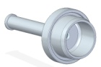 | Б 805.32.340 | Оправка для запресовки манжет (6520-2402176, 6520-2402276, 6520-2502180, 6520-2502280, 45104999301190 в крышки входного вала)  Масса , кг:2,0 Габ.р-ры, мм:Ф104х217 | 7324
18 | 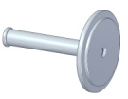 | Б 805.32.310-01 | Оправка для выпрессовки наружного кольца подшипника 6-7312А (из крышки РК)  Масса , кг:1,9 Габ.р-ры, мм:Ф129х173 | 5220
19 | 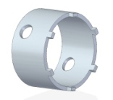 | БРК 65111-01.00.000 | Ключ накидной Ф105 6х10 (для вала дифференциала со стороны крышки)  Масса , кг:0,9 Габ.р-ры, мм:Ф110х70 | 4209
20 | 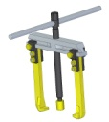 | БРК65111-07.00.000 | Съемник двухлапый  Масса , кг:9,4 Габ.р-ры, мм:74х300х400 | 31991
21 | 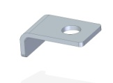 | БРК65111-08.00.000 | Держатель подшипника  Масса , кг:0,019 Габ.р-ры, мм:15х22х36 | 539
22 | 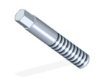 | БРК65111-09.00.000 | Направляющая М10х1,25  Масса , кг:0,035 Габ.р-ры, мм:Ф10х59 | 1044
23 | 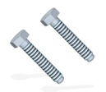 | БРК65111-10.00.000 | Винт отжимной М10х1,25  Масса , кг:0,046 Габ.р-ры, мм:Ф19,6*х62 | 1684
24 | 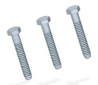 | БРК65111-11.00.000 | Винт отжимной М12х1,25  Масса , кг:0,1 Габ.р-ры, мм:Ф21,9*х87 | 2610
ИТОГО: |  |  |  | 149783

